**Dodatek č. 1**

k Pachtovní smlouvě č. **NIE 218/1S/2024**, ev. č. 218/1S/2024, ze dne 4. 6. 2024

(dále jen „Pachtovní smlouva“)

**Město Bruntál**

se sídlem Nádražní 994/20, 792 01 Bruntál,

zastoupené Ing. Petrem Rysem, Ph.D., MBA, 1. místostarostou města

IČ: 00295892

DIČ: CZ00295892

bankovní spojení: XX Xxxxxxx, č. ú.: xxxxxxxxxxxx/xxxx

(dále též jen jako „Propachtovatel“)

a

**Ing. Vít Antl**

se sídlem Moravskoslezský Kočov 152, 792 01 Bruntál

IČ: 46152164

DIČ: CZ6704291880

(dále též jen jako „Pachtýř“)

**společně pak též jen jako „Smluvní strany“**

**I.**

**Účel dodatku**

1. Tímto Dodatkem č. 1 se řeší vyjmutí části pozemku parc. č. 1440/9 – trvalý travní porost, o výměře cca 500 m2, v k. ú. Bruntál-město, z předmětu Pachtovní smlouvy a s tím související úprava ročního pachtovného.

**II.**

**Předmět smlouvy**

Smluvní strany se tímto Dodatkem č. 1 dohodly, že se dosavadní znění bodů 2.1 a 2.2 čl. II. Předmět smlouvy Pachtovní smlouvy mění tak, že nově zní následovně:

* 1. Propachtovatel touto smlouvou přenechává Pachtýři následující pozemky, nebo jejich části:
* parc. č. 1436/8 – trvalý travní porost, o výměře cca 4 563 m2,
* parc. č. 1440/1 – trvalý travní porost, o výměře cca 12 762 m2,
* parc. č. 1441/1 – trvalý travní porost, o výměře cca 63 490 m2,
* parc. č. 1436/3 – trvalý travní porost, o výměře 111 m2,
* parc. č. 1440/9 – trvalý travní porost, o výměře cca 112 457 m2,
* parc. č. 1442/1 – ostatní plocha, o výměře cca 2 877 m2,
* parc. č. 1438/1 – ostatní plocha, o výměře cca 2 387 m2,
* parc. č. 1438/3 – ostatní plocha, o výměře 52 m2,
* parc. č. 1442/6 – ostatní plocha, o výměře cca 17 791 m2,
* parc. č. 3577 – trvalý travní porost, o výměře cca 8 640 m2,
* parc. č. 3591/3 – orná půda, o výměře 4 465 m2,
* parc. č. 3589 – ostatní plocha, o výměře 360 m2,
* parc. č. 3595/3 – ostatní plocha, o výměře cca 3 248 m2,
* parc. č. 3602/8 – trvalý travní porost, o výměře cca 20 134 m2,
* parc. č. 3602/6 – trvalý travní porost, o výměře 17 397 m2,
* parc. č. 3602/5 – trvalý travní porost, o výměře 1 129 m2,
* parc. č. 3599/6 – trvalý travní porost, o výměře 61 m2,
* parc. č. 3602/11 – trvalý travní porost, o výměře 24 852 m2,
* parc. č. 3603/12 – orná půda, o výměře cca 34 626 m2,
* parc. č. 3603/7 – orná půda, o výměře 59 793 m2,
* parc. č. 3595/1 – ostatní plocha, o výměře cca 672 m2,
* parc. č. 3600/2 – trvalý travní porost, o výměře 141 m2,
* parc. č. 1443 – ostatní plocha, o výměře cca 15 990 m2,
* parc. č. 3593/2 – ostatní plocha, o výměře 1 426 m2,
* parc. č. 1442/4 – ostatní plocha, o výměře cca 17 071 m2,
* parc. č. 3592 – ostatní plocha, o výměře 27 304 m2,
* parc. č. 3365/1 – trvalý travní porost, o výměře cca 8 167 m2,
* parc. č. 3360/1 – orná půda, o výměře cca 39 070 m2,
* parc. č. 3415/1 – orná půda, o výměře 5 693 m2,
* parc. č. 3419/4 – ostatní plocha, o výměře 615 m2,
* parc. č. 3420/11 – orná půda, o výměře cca 2 053 m2,
* parc. č. 3420/10 – orná půda, o výměře cca 509 m2,
* parc. č. 3431/30 – orná půda, o výměře cca 23 m2,
* parc. č. 3431/27 – orná půda, o výměře 1 037 m2,
* parc. č. 3405 – trvalý travní porost, o výměře 1 035 m2,
* parc. č. 3403 – trvalý travní porost, o výměře 1 028 m2,
* parc. č. 3533 – trvalý travní porost, o výměře cca 919 m2,
* parc. č. 3532 – trvalý travní porost, o výměře cca 2 789 m2,
* parc. č. 3599/6 – trvalý travní porost, o výměře 61 m2,
* parc. č. 3530 – trvalý travní porost, o výměře 11 761 m2,
* parc. č. 3528 – trvalý travní porost, o výměře 30 509 m2,
* parc. č. 3526 – trvalý travní porost, o výměře 15 076 m2,
* parc. č. 3524/1 – orná půda, o výměře 9 412 m2,
* parc. č. 3539 – ostatní plocha, o výměře cca 576 m2,
* parc. č. 3531 – ostatní plocha, o výměře 1 970 m2,
* parc. č. 3534 – ostatní plocha, o výměře cca 1 600 m2,
* parc. č. 3529 – ostatní plocha, o výměře cca 1 463 m2,
* parc. č. 3527 – ostatní plocha, o výměře cca 774 m2,
* parc. č. 3525 – ostatní plocha, o výměře cca 604 m2,
* parc. č. 3523 – ostatní plocha, o výměře cca 431 m2,
* parc. č. 3554 – trvalý travní porost, o výměře cca 475 m2,
* parc. č. 3555/1 – trvalý travní porost, o výměře 24 447 m2,
* parc. č. 3555/7 – trvalý travní porost, o výměře cca 1 912 m2,
* parc. č. 3555/3 – trvalý travní porost, o výměře 1 814 m2,
* parc. č. 3555/4 – trvalý travní porost, o výměře 9 141 m2,
* parc. č. 3551 – orná půda, o výměře cca 139 m2,
* parc. č. 3571 – lesní pozemek, o výměře cca 284 m2,
* parc. č. 3553/1 – ostatní plocha, o výměře cca 4 849 m2,
* parc. č. 3565 – ostatní plocha, o výměře cca 2 177 m2,
* parc. č. 3552 – ostatní plocha, o výměře cca 29 m2,
* parc. č. 3540 – ostatní plocha, o výměře cca 1 206 m2,
* parc. č. 3587/4 – trvalý travní porost, o výměře 4 377 m2,
* parc. č. 3587/6 – trvalý travní porost, o výměře cca 2 203 m2,
* parc. č. 3584/3 – trvalý travní porost, o výměře 3 691 m2,

všechny v katastrálním území Bruntál-město,společně s výsadbou (dále jen „Předmět zemědělského pachtu“) k užívání a požívání, a to za účelem zemědělského hospodaření Pachtýře s ním, spočívající v provozování zemědělské činnosti.

* 1. Smluvní strany jsou srozuměny s vlastnostmi a polohou Předmětu zemědělského pachtu. Poloha Předmětu zemědělského pachtu je zobrazena na plánku, který je nedílnou Přílohou č. 1 tohoto Dodatku č. 1.

**III.**

**Pachtovné**

Smluvní strany se tímto Dodatkem č. 1 dohodly, že se dosavadní znění bodů 4.1, 4.2 a 4.3 čl. IV. Pachtovné Pachtovní smlouvy mění tak, že nově zní následovně:

* 1. Pachtýř se zavazuje platit Propachtovateli za užívání a požívání Předmětu zemědělského pachtu pachtovné ve výši 0,30 Kč/m2/rok + DPH v zákonné výši.

Roční pachtovné činí částku: 194.315,40 Kč/rok (základ DPH) + 40.806,23 Kč/rok (DPH v zákonné výši) = 235.121,63 Kč/rok, slovy: dvě stě třicet pět tisíc jedno sto dvacet jedna korun českých šedesát tři haléřů.

* 1. Roční pachtovné ve výši: 194.315,40 Kč/rok (základ DPH) + 40.806,23 Kč/rok (DPH v zákonné výši) = 235.121,63 Kč/rok, slovy: dvě stě třicet pět tisíc jedno sto dvacet jedna korun českých šedesát tři haléřů, se Pachtýř zavazuje platit v termínu vždy do 31. 10. běžného roku, převodním příkazem u XX Xxxxxxx, číslo účtu xxxxxxxxxxxx/xxxx, VS xxxxxxxxxx, nebo hotově do pokladny Městského úřadu v Bruntále.
  2. Poměrné pachtovné v roce 2025 se sjednává dohodou na částku: 194.364,71 Kč (základ DPH) + 40.816,59 Kč (DPH v zákonné výši) = 235.181,30 Kč, slovy: dvě stě třicet pět tisíc jedno sto osmdesát jedna korun českých třicet haléřů, přičemž úhrada je splatná do 30 dnů ode dne podpisu tohoto Dodatku č. 1 převodním příkazem u XX Xxxxxxx, číslo účtu xxxxxxxxxxxx/xxxx, VS xxxxxxxxxx, nebo hotově do pokladny Městského úřadu v Bruntále.

**IV.**

**Závěrečná ustanovení**

1. V ostatních ujednáních se Pachtovní smlouva nemění.
2. Tento Dodatek č. 1 je vyhotoven ve dvou stejnopisech, z nichž jedno vyhotovení obdrží Pachtýř a zbývající jedno vyhotovení Propachtovatel.
3. Smluvní strany po přečtení tohoto Dodatku č. 1 prohlašují, že souhlasí s jeho obsahem, že Dodatek č. 1 byl sepsán určitě, srozumitelně, na základě jejich pravé a svobodné vůle, bez nátlaků na některou ze stran. Na důkaz toho připojují své podpisy.
4. Záměr města na změnu Pachtovní smlouvy byl řádně zveřejněn na úřední desce města od 7. 2. 2025 do 3. 3. 2025.
5. Uzavření tohoto Dodatku č. 1 bylo schváleno Radou města Bruntálu dne 12. 3. 2025 usnesením č. 2151/49R/2025 nadpoloviční většinou hlasů všech členů Rady města Bruntálu.

Příloha č. 1 – Poloha předmětu zemědělského pachtu

Příloha č. 2 – Ortofoto mapa s vyznačením vyjmuté části pozemku parc. č. 1440/9 – trvalý travní porost, o výměře cca 500 m2, v k. ú. Bruntál-město

V Bruntále dne: 15. 4. 2025

|  |  |  |  |  |
| --- | --- | --- | --- | --- |
|  | v. r. |  | v. r. |  |
|  | **Město Bruntál** |  | **Ing. Vít Antl** |  |
|  | Ing. Petr Rys, Ph.D., MBA |  |  |  |
|  | Propachtovatel |  | Pachtýř |  |

**Příloha č. 1**

Poloha Předmětu zemědělského pachtu

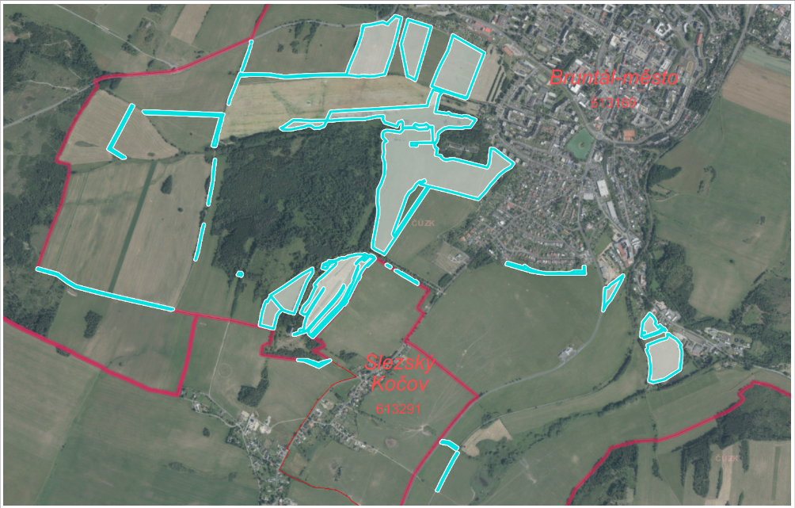

**Příloha č. 2**

Ortofoto mapa s vyznačením vyjmuté části pozemku parc. č. 1440/9 – trvalý travní porost, o výměře cca 500 m2, v k. ú. Bruntál-město



    
    
    
    
    
    